

Institut Sains Terapan dan Teknologi Surabaya
Jl. Ngagel Jaya Tengah 73 - 77, Surabaya 60284
Telp. (031) 5027920 Fax. (031) 5041509

Laboratorium : L-204
Waktu : 15.45 – 17.45
Minggu Ke : 1
Materi : CSS
Praktikum : Pemgoraman Web
Jurusan : S1 - Informatika
Tanggal : -
Jenis Soal : Materi dan Tugas

MATERI (TOTAL: 40)
Buatlah sebuah website dengan tampilan sebagai berikut :
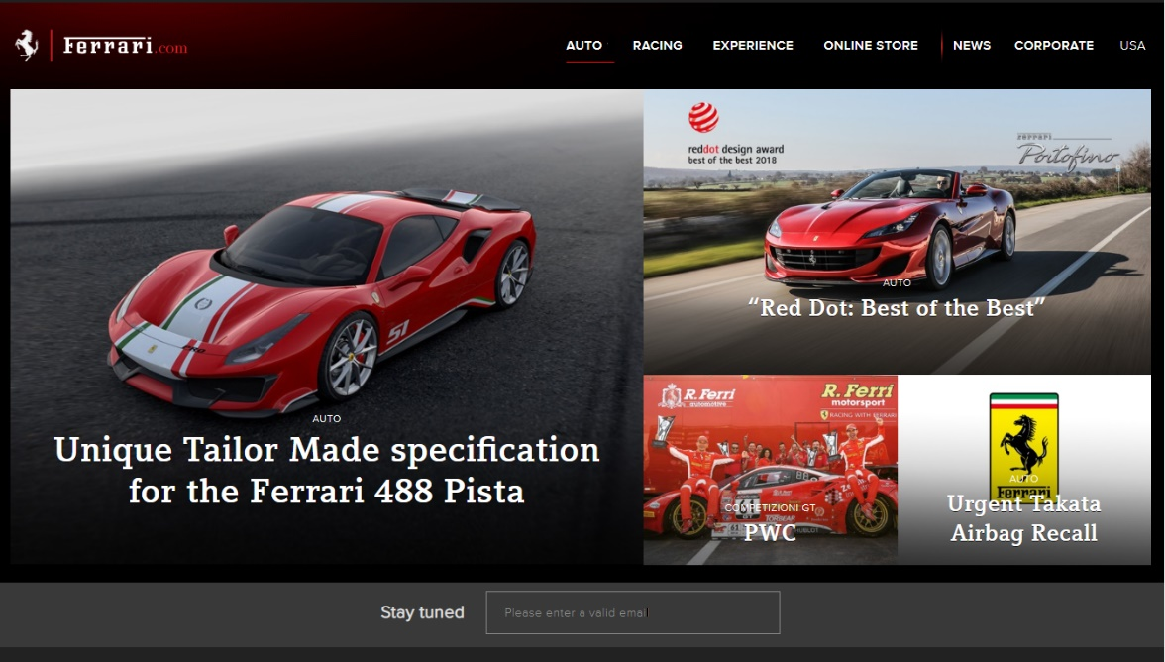
Navigation Bar :
Berilah garis bawah (underline) sesuai contoh pada gambar apabila mouse user berada tepat diatas navigation bar tersebut.
Konten :
Setiap konten yang di hover oleh mouse, buatlah konten tersebut menjadi lebih gelap. Tingkat kegelapan yang diberikan bebas asalkan terlihat.
Catatan :
Jenis font dan warna tidak diwajibkan sama persis, asalkan setema dengan contoh
Footer :
Tambahkan copy right pada bagian footer, di bawah tulisan “stay tuned” dan pada bagian tengah web dengan format : ©2018.<nama> - <nrp>
Contoh : ©2018.Natanael Simogiarto – 216116543
SCORE | KRITERIA
5/0 | Menggunakan css external
5-0 | Header File Benar
6/3/0 | Fungsi Hover berjalan dengan benar pada Nav Bar
10-0 | Isi konten sesuai contoh
5/0 | Fungsi Hover berjalan dengan benar pada bagian Konten
4-0 | Footer benar dan sesuai
5/2/0 | Copy right sesuai contoh
Total : 40

TUGAS (TOTAL = 30)
Buatlah sebuah website artikel. Website artikel tersebut bertema Boneka dan tidak boleh sama dengan praktikan lain. Apabila jenis artikel sama dengan praktikan lain, maka nilai keduanya akan dikurangi 10. Gunakanlah CSS sehingga membuat tampilan seindah mungkin karena keindahan juga merupakan kriteria penilaian. Wajib menyertakan minimal 3 gambar dan 1 video. Buatlah juga css versi mobile, yaitu ketika lebar halaman website lebih kecil dari 480px. Buatlah paling tidak 3 halaman website dan sediakan navigation bar pada setiap halaman html. Sediakan juga 3 css untuk mouse hover.
SCORE | KRITERIA
10-0 | Keindahan halaman website  *bila tidak ada versi mobile, maka kriteria ini tidak dinilai*
5/3/2/1/0 | Terdapat 3 gambar dan 1 video
5/3/1/0 | Terdapat navigation bar dan terhubung dengan halaman lain.
3/0 | Terdapat keterangan pada navbar halaman website yang sedang dikunjungi
7-0 | Fungsi mouse hover sesuai
Total : 30

Keterangan :
Kumpulkan juga sebuah file .txt yang menjelaskan 3 css mouse hover diletakan pada bagian mana. Pelanggaran terhadap hal ini maka kriteria terakhir tidak akan dinilai.
Menyetujui

(Kristian I., S. Kom.)
Koordinator Kuliah
Menyetujui

(Grace Levina Dewi, M.Kom.)
Koordinator Laboratorium
Menyetujui

(Natanael Simogiarto)
Asisten

